Міністерство освіти і науки України

НАЦІОНАЛЬНИЙ УНІВЕРСИТЕТ «ЛЬВІВСЬКА ПОЛІТЕХНІКА»

Інститут комп'ютерних технологій, автоматики та метрології

Кафедра ЕОМ



**Звіт**

**До лабораторної роботи №5**

# З дисципліни: «Кросплатформні засоби програмування»

На тему «Виключення»

# Варіант №3

Виконав: ст. гр. КІ-34

Гугель Роман

Прийняв:

Іванов Ю.С.

Львів – 2022

**Мета:** оволодіти навиками використання механізму виключень при написанні програм мовою Java.

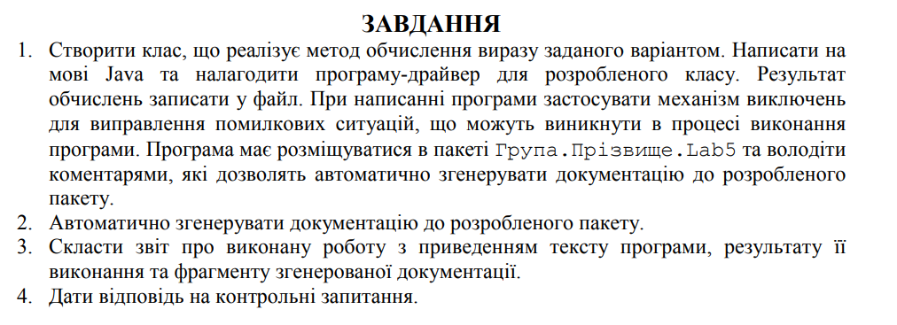



**Виконання:**

**Лістинг програми:**

package ki34.Huhel.lab5;  
  
*/**  
 * class Calculator  
 \** ***@author*** *Roman  
 \** ***@version*** *1.0  
 */*public class Calculator  
{  
 public double Calc(double x)  
 {  
 double y = 0;  
  
 try  
 {  
 y = Math.*sin*(x) / Math.*cos*(x);  
 if (y==Double.*NEGATIVE_INFINITY* || y==Double.*POSITIVE_INFINITY*)  
 {  
 throw new ArithmeticException();  
 }  
 }  
 catch (ArithmeticException e)  
 {  
 if (Math.*cos*(x) == 0)  
 {  
 throw new ArithmeticException("Exception reason: cos(" + x + ") = 0");  
 }  
 }  
 return y;  
 }  
}

package ki34.Huhel.lab5;  
  
import java.io.File;  
import java.io.FileNotFoundException;  
import java.io.PrintWriter;  
import java.util.Scanner;  
  
public class Main {  
 public static void main(String[] args)  
 {  
 PrintWriter fout = null;  
 try  
 {  
 System.*out*.print("Enter file name: ");  
 Scanner in = new Scanner(System.*in*);  
 String fName = in.nextLine();  
 fout = new PrintWriter(new File(fName));  
  
 Calculator calculation = new Calculator();  
 System.*out*.print("Enter X: ");  
 fout.print(calculation.Calc(in.nextInt()));  
 }  
 catch (ArithmeticException ex)  
 {  
 System.*out*.println(ex.getMessage());  
 }  
 catch (FileNotFoundException e)  
 {  
 System.*out*.print("Exception reason: Perhaps wrong file path \n" + e.getMessage());  
 }  
 finally  
 {  
 fout.flush();  
 fout.close();  
 }  
 }  
}

**Результати:**

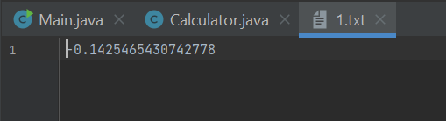

**Висновок:** оволодів навиками використання механізму виключень при написанні програм мовою Java.